議案１
（案）

苅田港港湾計画書

－軽易な変更－

令和７年８月

苅田港港湾管理者
福岡県

本計画書は、港湾法第三条の三の規定に基づき、
・平成 ９年 ５月 第１３回福岡県地方港湾審議会
・平成 ９年 ７月 港湾審議会第１６３回計画部会

の議を経、その後の変更については、
・平成１４年 ７月 第１５回福岡県地方港湾審議会
・平成１５年１１月 第１７回福岡県地方港湾審議会
・平成１６年 １月 第１８回福岡県地方港湾審議会
・平成１９年 ７月 第２２回福岡県地方港湾審議会
・平成２２年 ２月 第２５回福岡県地方港湾審議会
・平成２４年 ５月 第２７回福岡県地方港湾審議会
・平成２６年 ７月 第３０回福岡県地方港湾審議会
・平成２７年 ７月 第３２回福岡県地方港湾審議会
・平成２８年 １月 第３４回福岡県地方港湾審議会
・平成２８年１１月 第３５回福岡県地方港湾審議会
・令和 ２年１１月 第３６回福岡県地方港湾審議会
・令和 ６年 １月 第３８回福岡県地方港湾審議会

の議を経た苅田港の港湾計画の軽易な変更をするものである。

目 次

変更理由 1
土地造成及び土地利用計画 2
１ 土地利用計画 2

変更理由

新松山地区における土地需要の変化に対応するため、土地利用計画を変更する。

土地造成及び土地利用計画

土地利用計画
（単位：ha）
用途  地区名 | 埠頭用地 | 港湾関連用地 | 交流厚生用地 | 工業用地 | 交通機能用地 | 緑 地 | 合 計
新松山地区 | （50）  50 | （13）  13 |  | （83）  83 | （7）  7 | （13）  13 | （167）  167
注1．（ ）は港湾の開発、利用及び保全並びに港湾に隣接する地域の保全に、特に密接に関連する土地利用計画で内数である。
注2．端数処理のため、内訳の和は必ずしも合計とはならない。
注3．今回の変更に係る地区についてのみ記述した。

苅田港港湾計画位置図
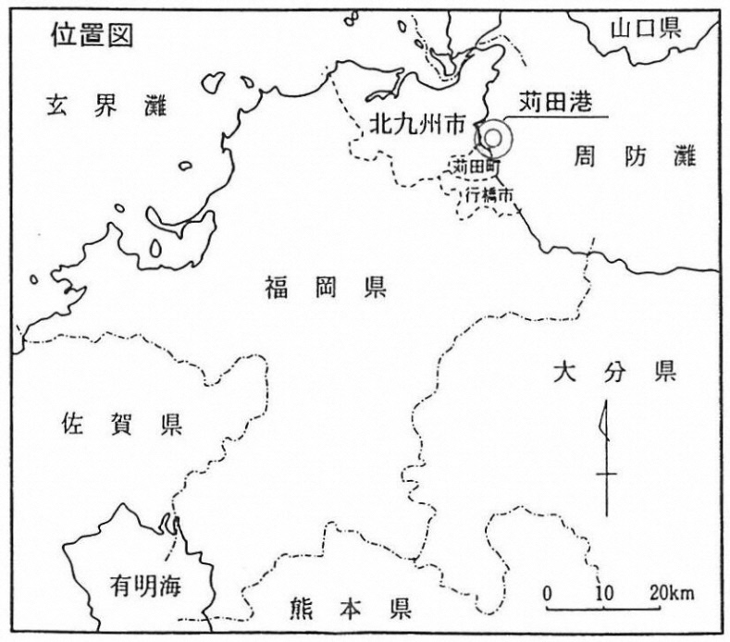

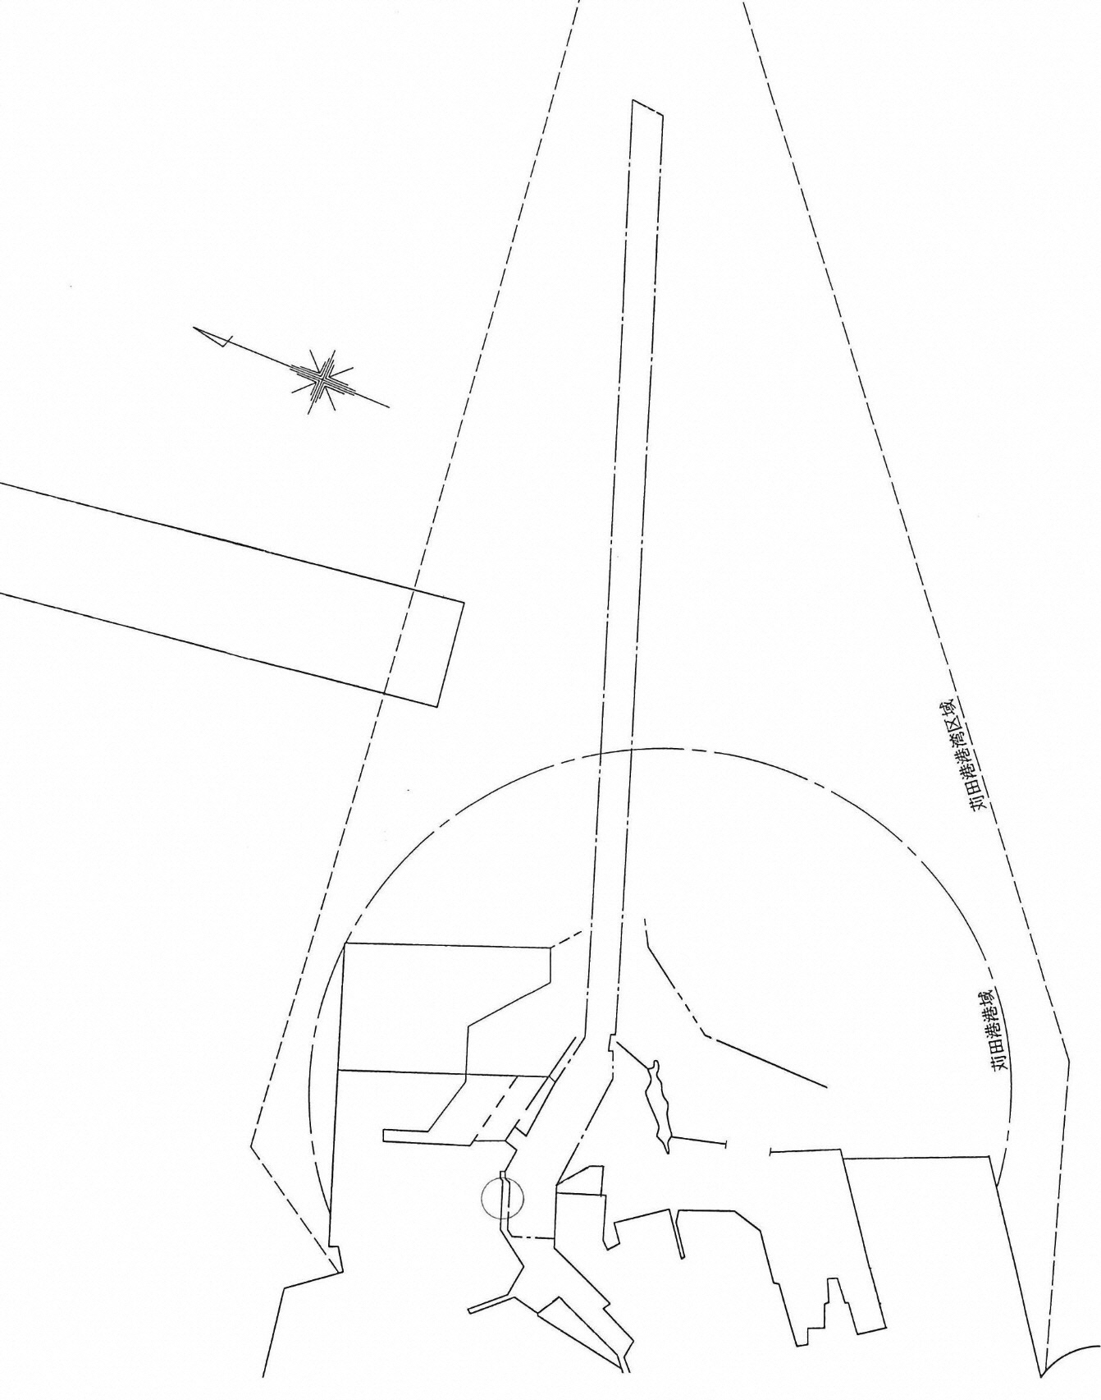

凡 例
○ 計画変更箇所

新松山地区

松山地区
神ノ島

南港地区
本港地区

